Исследование взаимодействия элементов магнитных метаматериалов с преобладающим электрическим взаимодействием в ГГц диапазоне
Кирюшечкина С.В.
студент
Московский государственный университет имени М.В.Ломоносова,
физический факультет, Москва, Россия
E–mail: sv.kirjushechkina@physics.msu.ru
Исследование метаматериалов – искусственно созданных сред из резонансных элементов (метаатомов) – имеет большое научное и практическое значение. В настоящее время актуальной задачей является создание метаматериалов в ТГц диапазоне с наноразмерными элементами. Свойства метаматериалов определяются не только характеристиками индивидуальных резонаторов, но и взаимодействием между ними. При увеличении резонансной частоты (уменьшении размеров колец), взаимодействие между элементами метаматериала становится более сложным. В ГГц диапазоне из-за неоднородного распределения зарядов и токов в метаатомах наряду с магнитным взаимодействием между ними возникает и электрическое взаимодействие. В ТГц диапазоне магнитное взаимодействие практически исчезает из-за инерции электронов, в то время как на электрическое взаимодействие рост частоты не оказывает такого сильного влияния [1], поэтому для эффективного использования наноразмерных метаматериалов необходимо подробно исследовать электроиндуктивные волны и их особенности. Подходящей моделью для исследования является линейная структура из дважды расщепленных кольцевых резонаторов (Рис.1) [2].
В данной работе проведено исследование взаимодействия двух дважды расщепленных кольцевых резонаторов с резонансной частотой ω₀=2.56 ГГц. Теоретическое значение резонансной частоты, полученное по аналитической модели [3], исходя из геометрических размеров элемента (Рис.2), ω₀=2.54 ГГц хорошо совпадает с экспериментом и результатами численного моделирования в пакете CST Microwave Studio.
Анализ полученных в работе частотных зависимостей амплитуды и фазы резонансных сигналов взаимодействующих метаатомов (Рис.3) позволяет не только сделать вывод о преимущественном характере электрического взаимодействия между элементами, но и определить его величину, используя недавно разработанную методику [4].
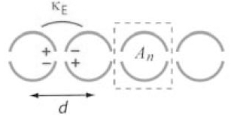 | 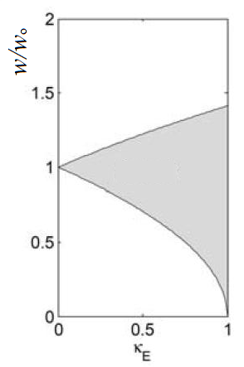 | 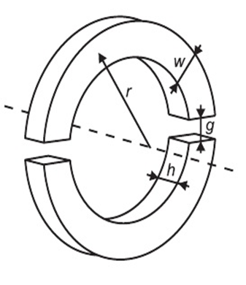
 |  | 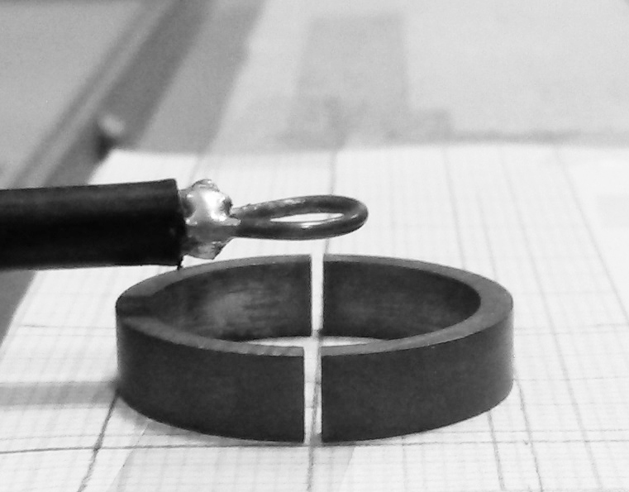
Рис.1. Схематичное изображение линейного метаматериала с электрическим взаимодействием между метаатомами (слева) и полоса пропускания электроиндуктивных волн в зависимости от величины взаимодействия (справа) из работы [2]. |  | Рис.2. Схема (сверху) и фотография (снизу) дважды расщепленного кольцевого резонатора. r=11.5мм, w=2мм, h=5мм, g=1мм, ω₀=2.56 ГГц.
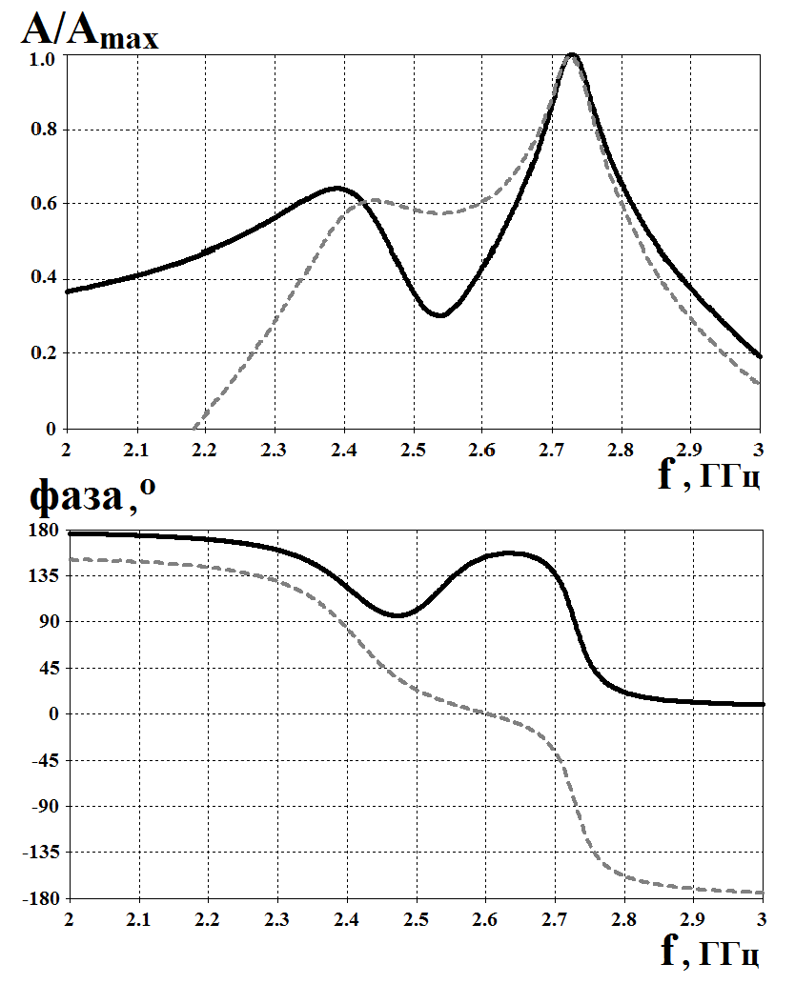
Рис.3. Частотные зависимости амплитуды (сверху) и фазы (снизу) резонансных сигналов двух взаимодействующих метаатомов на расстоянии 26 мм между их центрами (cплошная линия – первый элемент, пунктирная линия – второй элемент), ω₀₁=2.40 ГГц, ω₀₂=2.73 ГГц.
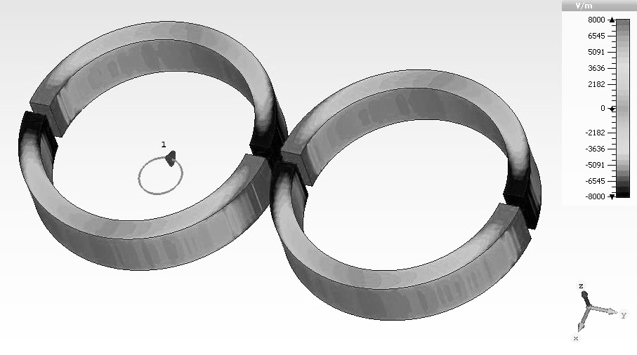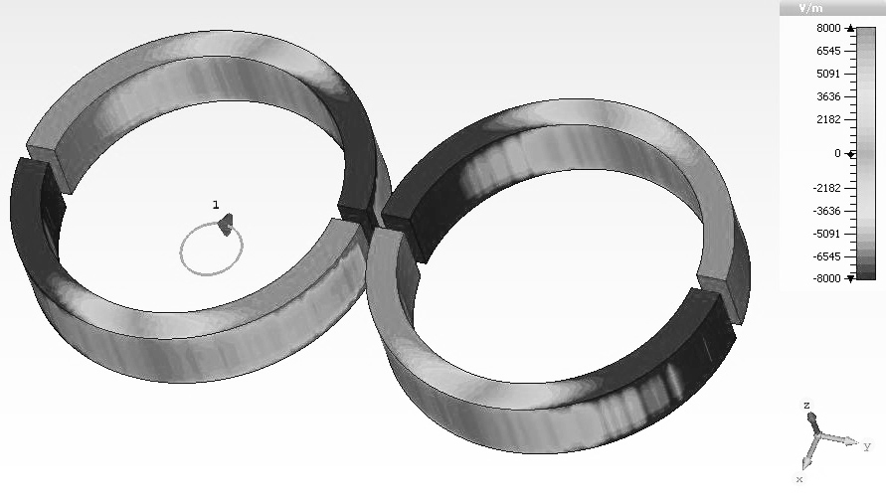
Рис.4. Распределение зарядов в двух взаимодействующих метаатомах в ГГц диапазоне при нижнем (токи практически в фазе) и верхнем резонансах (токи практически в противофазе) (слева и справа, соответственно). Расстояние между центрами элементов 26 мм, ω₀₁=2.40 ГГц, ω₀₂=2.73 ГГц.

В работе впервые получено распределение зарядов в элементах при нижнем и верхнем резонансах в зависимости от фазы возбуждающей антенны (Рис.4). Видно, что при нижнем резонансе токи в элементах находятся практически в фазе, при верхнем – в противофазе, что также подтверждается распределением H_{z} в плоскости элементов.
Использование дважды расщепленных кольцевых резонаторов позволит создать в ГГц диапазоне метаматериалы с преимущественно электрическим взаимодействием для исследования особенностей распространения электроиндуктивных волн.

Литература
- Tatartschuk E., et al. Mapping inter-element coupling in metamaterials: Scaling down to infrared // J. Appl. Phys. 2012, No. 111. P. 094904-1-094904-9.
- Radkovskaya A., Shamonina E. Band structure of Mono- and Diatomic Metamaterials with Inter-Element Coupling // 7th International Congress on Advanced Electromagnetic Materials in Microwaves and Optics – Metamaterials Thesis 2013.
- Delgado V., et al. Analytical circuit model for split ring resonators in the optical frequency range // Metamaterials. 2009, No.3. P. 57–62.
- Petrov P., Radkovskaya A., Shamonina E. Retrieval of electric and magnetic coupling coefficients // Metamaterials’2015 Oxford, United Kingdom, P. 913-915.

